La Construcción de Escenarios de Futuro como herramienta para la Educación Ambiental en Educación Secundaria Obligatoria

Juan José Ochando López
Colegio Nuestra Señora de la Salud (Xirivella, España)

Ignacio García Ferrandis
Universidad de Valencia. Valencia, España

Javier García Gómez
Universidad de Valencia. Valencia, España

Resumen. En el ámbito escolar se hace referencia al futuro profesional de los alumnos/as, sin embargo, no siempre se habilitan espacios para la reflexión sobre el futuro de una manera atractiva. La presente investigación pretende conocer en qué medida los alumnos de educación secundaria dejan patente lo aprendido en materia de Educación Ambiental para la Sostenibilidad mediante la reflexión y proyección de su propio futuro a través la Construcción de Escenarios de Futuro (C.E.F.). La C.E.F. puede servir para la reflexión de los alumnos sobre el futuro probable y el futuro deseable o posible, y tomen conciencia de su papel como parte activa en la construcción de ese futuro y la necesidad de su formación para ello. El instrumento de toma de datos fue la narrativa, con carácter de escrito de producción propia por parte de los alumnos. Con las respuestas de los alumnos se hizo un análisis de contenido para lo que se tomó como base la enumeración de términos propios a las temáticas curriculares en materia de educación ambiental. La C.E.F. puede ayudar a conocer lo que hasta el momento ha sido significativo y asimilado por el alumnado, además permite analizar y comprender los intereses, miedos, y fortalezas percibidas por ellos ante su futuro probable generado. A raíz del interés mostrado, la C.E.F. puede resultar una herramienta docente eficaz para la determinación y programación de Proyectos Ambientales interdisciplinares destinados a mejorar las condiciones de la realidad en la que los alumnos están viviendo.
Palabras clave: Educación Ambiental, Construcción de Escenarios de Futuro, Educación Secundaria Obligatoria.

The CONSTRUCTION OF FUTURE SCENARIOS AS A TOOL FOR ENVIRONMENTAL EDUCATION IN Compulsory Secondary Education

Abstract. At the school level we refer to the professional future of our pupils, however, spaces for reflection on the future of an attractive way not always are enabled. The present research aims to find out what the pupils of secondary education have learned in the field of environmental education for sustainability through the reflection and projection of their own future through the Construction of Future Scenarios (C.E.F.). So that the C.E.F. can serve for the reflection of the students about the likely future and the future desirable or possible, and be aware of its role as an active part in the construction of the future and the need for their training to do so. The instrument for data collection was the narrative, with character of writing of own production on the part of the students. With the replies of the students became a content analysis for what was taken as a basis the enumeration of terms specific to the curricular topics in the field of environmental education. The C.E.F. can help us to know what until that moment has been significant and assimilated by the students, also allows us to analyze and understand the interests, fears, and strengths perceived by them before its likely future generated. Because of the interest shown the CEF can be an effective teaching tool for the identification and programming of interdisciplinary environmental projects aimed at improving the conditions of the reality in which the students are living.
Keywords: Environmental Education, Construction of Future Scenarios, Compulsory Secondary Education.

A CONSTRUÇÃO DE CENÁRIOS FUTUROS COMO UMA FERRAMENTA PARA A EDUCAÇÃO AMBIENTAL NA OBRIGATÓRIO DO ENSINO SECUNDÁRIO

Resumo. No âmbito escolar faz-se referência ao futuro profissional dos nossos alunos/as. Entretanto, nem sempre são habilitados espaços para a reflexão sobre o futuro de um modo atrativo. O presente estudo pretende conhecer a capacidade dos alunos de educação secundária na demonstração do aprendido em matéria de Educação Ambiental para a Sustentabilidade mediante a reflexão e projeção do próprio futuro através da Construção de Cenários de Futuro (C.E.F.). O objetivo é que a C.E.F. possa servir para a reflexão dos alunos sobre o futuro provável e o futuro desejável ou possível e, com isso, tomem consciência do seu papel como parte ativa na construção do futuro e a necessidade da sua formação para isso. O instrumento de captação de dados foi a narrativa com caráter de escrita de produção própria por parte dos alunos. Com as respostas dos alunos foi realizada uma análise de conteúdo para a qual se tomou como base a enumeração de termos próprios às temáticas curriculares em matéria de educação ambiental. A C.E.F. pode nos ajudar a conhecer o que, até esse momento, foi significativo e assimilado pelos alunos, além de nos permitir analisar e compreender os interesses, medos e qualidades percebidas por eles diante do seu futuro provável gerado. Devido a relevância do presente tema, a C.E.F pode resultar uma ferramenta docente eficaz para a determinação e programação de Projetos Ambientais interdisciplinares destinados a melhorar as condições da realidade que os alunos estão vivendo.
Palavras-chave: Educação Ambiental, Construção de Cenários de Futuro, Educação Secundária Obrigatória.

Introducción
Constantemente en el ámbito escolar se hace referencia al futuro profesional de nuestros alumnos/as, su futuro dentro de su ciudad, sus anhelos, sueños y deseos, y no menos veces se les indica que es en el presente que viven donde empiezan a forjar su futuro. Pero, ¿les habilitamos verdaderos espacios en clase para la reflexión sobre el futuro de una manera atractiva y a su vez aplicada a la educación de la que son protagonistas?
La Construcción de Escenarios de Futuro (C.E.F.) pueden resultar una estrategia pedagógica en el aula para la Educación Ambiental en su labor de crear una conciencia sostenible y global en los alumnos, creando además en ellos la intencionalidad presente de cambiar sus conductas en pos de lograr el futuro proyectado por ellos mismos, y sirviendo de línea argumental en el desarrollo curricular de las asignaturas afectadas en el aula.
La UNESCO en el año 2006 indicaba que para alcanzar los objetivos marcados en materia de Desarrollo Sostenible, sería necesario reorientar los programas educativos, de manera que las sociedades futuras fueran educadas en unos conocimientos, actitudes, perspectivas y valores relacionados con la sostenibilidad. Por otro lado, propuso que se debía integrar en el aprendizaje los aspectos esenciales del desarrollo sostenible, cambio climático y reducción de la pobreza entre otros. A su vez Matsuura (UNESCO, 2006), Director General de la UNESCO, indicaba que la educación, en todas sus formas y todos sus niveles, no es sólo un fin en sí mismo, sino también uno de los instrumentos más poderosos con que contamos para inducir los cambios necesario para lograr un desarrollo sostenible.
La Educación Ambiental puede incorporarse al curriculum de diferentes modos, y grados de intensidad, bien como un recurso didáctico más a utilizar dentro del aula para la consecución de diferentes objetivos o capacidades del alumnado, o como un principio didáctico que impregna diferentes asignaturas y contenidos curriculares, de manera que actúa como eje vertebrador en el aprendizaje (Sessano, 2006).
La integración de la Educación Ambiental en la secundaria obligatoria sigue estando en gran medida en situación de asignatura pendiente. El profesorado reconoce que los numerosos problemas de adaptación del sistema a los planteamientos de la reforma educativa, la falta de los suficientes apoyos externos a los centros y los problemas no resueltos de gestión interna de los centros llevan a una incorporación deficiente de la Educación Ambiental dentro de los centros educativos con toda su potencialidad (Pascual et al., 2000).
En este sentido, la incorporación de la Educación Ambiental en Educación Secundaria Obligatoria en Ciencias Naturales, Sociales o Tecnología, o de manera transversal en otras áreas ha supuesto, desde hace años, el reconocimiento desde el sistema educativo y el currículum al importante papel que juega el medio ambiente en la vida de las personas y en el desarrollo de la sociedad (Muñoz, 2010).
Aun así queda pendiente la adquisición de las capacidades que permitan al alumnado llevar a término lo especificado en el Congreso Internacional de Educación y Formación sobre Ambiente celebrado en Moscú en 1987, que indicaba que la Educación Ambiental es un proceso permanente en el cual los individuos y las comunidades adquieren consciencia de su ambiente, aprenden los conocimientos, los valores, las destrezas, la experiencia y también la determinación que les capacite para actuar, individual y colectivamente, en la resolución de los problemas ambientales presentes y futuros.
La educación ambiental no es un simple conjunto de conocimientos, sino una actitud creativa y práctica diaria hacia la comprensión y transformación del proceso histórico, su ubicación en el cosmos, el pensamiento humano y su nivel socio-económico y relación ambiental; pues avanza a través de la solución a los nuevos paradigmas humanísticos que buscan evolucionar y adaptarse a las nuevas circunstancias y problemas actuales, como el deterioro ambiental y social (Novo, 2006).
En concordancia con ello, las C.E.F. son el medio donde los alumnos podrán poner en marcha todos sus mecanismos creativos para construir un posible futuro mediante sus apreciaciones pero también mediante los conocimientos aprendidos durante su vida, tanto a nivel formal como no formal. Para la Construcción de los Escenarios de Futuro es necesario poner en movimiento e interrelacionar todo lo aprendido.
Normalmente el desarrollo de los Escenarios de Futuro es un instrumento utilizado en los ámbitos políticos y económicos. En el ámbito educativo son pocas las referencias bibliográficas que analizan las visiones del futuro en el aula, cabe citar a Kong (2002) o el estudio realizado por la asociación Think Tank Institución Futuro (Reparaz, 2012), que intenta promover un futuro mejor en Navarra. En este estudio, realizado sobre 150 escolares, se les preguntó sobre su futuro, el de su ciudad y el mundo. Entre los resultados cabe destacar, que el 26% definía como el principal problema la guerra, el 19% la pobreza y el 17% los desastres naturales.
Estos estudios podrían servir para iniciar hilos conductores curriculares en los que los alumnos fueran verdaderos protagonistas en la construcción del futuro que anhelan o prevén, siendo actores en el presente de los cambios que desean mediante su educación.
La presente investigación pretende conocer en qué medida el alumnado de educación secundaria deja patente lo aprendido en Educación Ambiental para la Sostenibilidad mediante la reflexión y proyección de su propio futuro mediante la Construcción de Escenarios de Futuro

Método
Para llevar a cabo esta investigación se ha utilizado la Construcción de Escenarios de Futuro (C.E.F.) y el análisis de contenido.
Mediante la C.E.F. se pretende que los alumnos a través de sus conocimientos adquiridos a nivel curricular, su propia experiencia vital y su creatividad sean capaces de describir el escenario futuro en el que perciban que van a tener que vivir. Esta herramienta basada en la prospectiva, permite que los alumnos reflexionen sobre el futuro probable y el futuro deseable o posible, y tomen conciencia de su papel como parte activa en la construcción de ese futuro y la necesidad de su formación para ello.
Por otro lado, Piñuel (2002) define el análisis de contenido como el conjunto de las interpretaciones que el investigador realiza sobre productos comunicativos tales como mensajes, textos, discursos, y que mediante técnicas de medida cuantitativas y cualitativas elaboran y procesan los datos para alcanzar un nuevo conocimiento o diagnóstico. La proliferación de estudios realizados con esta técnica, durante el siglo XX se afianzó y corroboró como una de las técnicas más utilizadas en estudios de ciencias sociales.
El instrumento para la toma de datos utilizado es la narrativa, a partir de los escritos de los alumnos. Las narraciones realizadas por los alumnos muestran su visión del futuro desde un punto de vista global respecto de su propia vida. Para proyectar el futuro es necesario crear desde la propia experiencia obtenida en cualquier campo de la vida cotidiana, en este caso, de manera fundamental a nivel curricular.
Tal y como indica Gibbs (2012) el análisis de la narrativa no se centra exclusivamente en QUÉ se dice sino también en CÓMO se dice. De este modo los sujetos de investigación pueden tener voz, y el investigador puede comprender y experimentar su mundo, en este caso su manera de ver y entender el futuro de acuerdo a los conocimientos y sentimientos que tienen en este momento.
El presente estudio se ha realizado en el único colegio privado-concertado de la localidad de Xirivella, a escasos kilómetros de la ciudad de Valencia. El perfil del alumnado del colegio es de tipo socioeconómico medio-bajo. Los alumnos objeto de estudio han sido los integrantes de 1º E.S.O (31 alumnos), 2º E.S.O (32 alumnos), 3º E.S.O (22 alumnos) y 4º E.S.O (16 alumnos).
A los alumnos se les planteó la siguiente pregunta:

¿Cómo crees que será el mundo dentro de 20 años, cómo será tu vida en él, a qué te dedicarás?

Con las respuestas de los alumnos se hizo un análisis de contenido para lo que se tomó como base la enumeración de términos propios a las temáticas curriculares en materia de educación ambiental, elaborándose tablas de frecuencia y la clasificación temática. Para ello se tuvo en cuenta los temas ambientales a tratar en cada curso presentes en el currículum de Educación Secundaria Obligatoria de la Comunidad Valenciana bajo el que han estudiado los alumnos objeto de estudio.

Tabla 1: Asignaturas y temas relacionados con la Educación Ambiental del curriculum de secundaria por curso
Curso | Asignaturas relacionadas EA | Temas asociados
1º E.S.O | Ciencias Naturales, Ciencias Sociales y Tecnología | Contaminación atmosférica e hídrica, explotación de recursos metálicos y forestales, los riesgos climáticos, los espacios naturales y los riesgos y políticas correctoras
2º E.S.O | Ciencias Naturales | Energías renovables, el ahorro energético y los problemas en la distribución la obtención, transporte y uso de la energía.
3º E.S.O | Física y Química, Tecnología y Ciencias Sociales | Fuentes de energía, sus impactos y políticas correctoras, el impacto de la globalización, y el consumo irracional, así como la gestión sostenible de los recursos, la afección de la química al medioambiente.
4º E.S.O. | Física y Química y Biología y Geología | Concepto de Desarrollo Sostenible, y la globalización de la contaminación y de los impactos ambientales que afectan directamente a la biodiversidad (transgénicos, incendios forestales, antropización incontrolada)
Fuente: Propia

Tras una primera lectura de las respuestas del alumnado, se seleccionaban las palabras o frases que hacían referencia a conceptos medioambientales propios del currículum de educación secundaria.
En la figura 1 se presenta un ejemplo del procedimiento metodológico empleado sobre un texto de una alumna. En este caso se detectaron temas como calentamiento global (2), y pérdida de biodiversidad (3). Del mismo modo se procedió con los escritos de todos los alumnos y alumnas elaborándose las tablas en las que se reflejaban los códigos de las unidades de contenido que hacían referencia los conceptos curriculares propios de la etapa educativa, así como el número de citas. Estos códigos junto a los detectados en el resto de escritos, se introdujeron en la aplicación Wordle-Create para generar una nube de palabras para cada curso, como se verá más adelante.
La elección de las nubes de palabras como método de presentación de resultados se debe a la fácil percepción, no solo de las temáticas destacadas sino a la relación de magnitud respecto de las demás.
Figura 1: Ejemplo de Construcción de Escenario de Futuro por una alumna de 3º E.S.O.
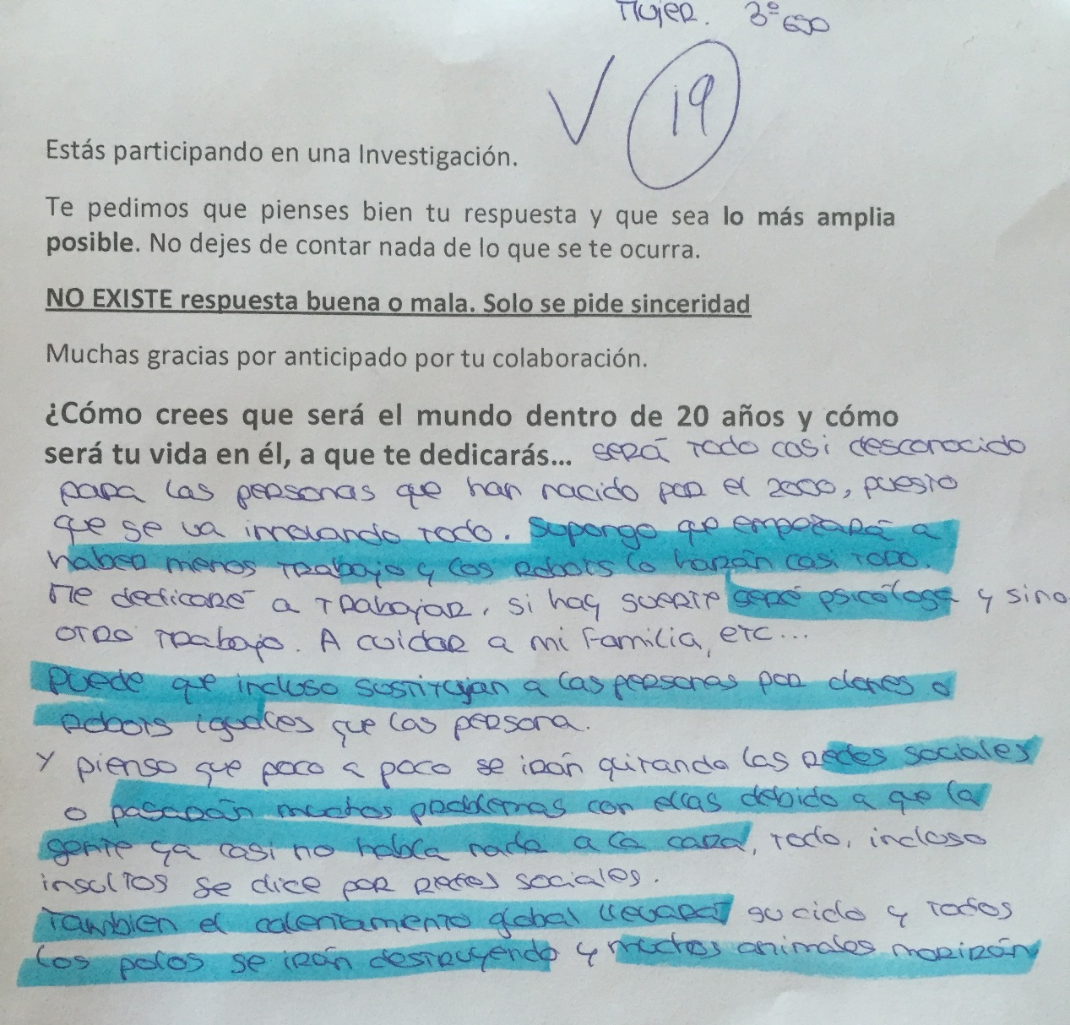
Fuente: Propia

Resultados
Los resultados del análisis de textos realizados se recogen en la tabla 2, clasificados por temáticas ambientales tratadas en los escritos de los alumnos de los cuatro cursos de secundaria. En dicha tabla se puedan observar el número de citas para cada una de las temáticas propias del curriculum, según los códigos aplicados elegidos tras el análisis de contenido realizado en cado uno de los cursos.
En la primera columna se incluyen los contenidos curriculares de cada nivel, en la segunda los diferentes códigos asociados que han aparecido durante el estudio, y en las cuatro últimas el número de citas según el curso estudiado.
A continuación se muestran los resultados obtenidos para cada curso.

Tabla 2: Análisis Curricular
Bloques de Análisis  Curriculum | Códigos de Contenidos de los Escenarios de Futuro | Citas por cursos
 |  | 1º ESO | 2º ESO | 3º ESO | 4º ESO
Contaminación General | Contaminación | 7 | 5 |  | 4
Atmósfera | Contaminación Atmosférica, Disminución Contaminación Atm | 1 | 1 | 3 | 1
Agua | Impacto Acumulación de residuos, falta de agua |  | 1
Suelo | Contaminación del Suelo |  |  |  | 1
Biodiversidad | Pérdida de Biodiversidad, Deforestación, Destrucción del entorno natural, pérdida de ecosistemas, pérdida de nuevas especies | 4 | 4 | 3 | 7
Explotación de recursos | Disminución de recursos y agotamiento de combustibles fósiles | 1 | 5 | 7 | 4
Energías Renovables | Energías alternativas |  | 3 | 1
Energía Nuclear | Acumulación de Residuos Nucleares, alteraciones genéticas |  |  | 1
Gestión de residuos | Residuos Sólidos Urbanos e Industriales | 1 |  | 1 | 1
Calentamiento Global | Calentamiento Global, cambio climático | 2 |  | 4 | 4
Análisis crítico de Efectos globales | Crisis, Obesidad, sobrepoblación, Guerras, falta de alimentos, pobreza, desequilibrios internacionales, hambre, explotación infantil, sedentarismo, emigración, conflictos armados, economía insostenible, inmigración, crisis políticas, tensiones políticas, emisiones por transportes | 4 | 22 | 11 | 15
Conductas y Políticas solidarias a adoptar | Reutilización de productos, desarrollo sostenible, Derechos humanos, concienciación ambiental, educación ambiental, igualdad, solidaridad/salida crisis, ahorro de recursos |  | 1 | 1 | 4
Impacto del desarrollo tecnológico | Usos de la energía eléctrica, desarrollo tecnológico insostenible, accidentes de tráfico, deterioro del medio natural, consumo compulsivo, accidentalidad/inseguridad, disminución pobreza, fin del hambre, espacio como nuevo hábitat, aumento de ecosistemas y nuevas especies |  | 1 | 3 | 5
Fabricación y reciclaje
Transgénicos y biotecnología
Plagas y control biológico
Riesgos Naturales | Ciclos naturales, catástrofes naturales | 1 | 1
TOTAL CITAS |  | 21 | 44 | 35 | 46
Fuente: Propia

1º E.S.O
Se observa como salvo los temas relacionados con las energías, riesgos climáticos e importancia y conservación del agua dulce, todos los demás son mencionados por los alumnos.
La figura 2 presenta la nube de palabras, resultado de volcar la tabla 2 – columna 1ºESO en la aplicación Wordle-Create. Como se puede observar las palabras de mayor tamaño de fuente coinciden con aquellas que presentan un mayor número de citas (frecuencia), en este caso la contaminación.
En un segundo plano la pérdida de biodiversidad presenta una relevancia notable, mientras que problemas globales como el calentamiento global o las guerras en consecuencia de la globalización estarían en el tercer lugar de importancia en cuanto a citas realizadas por el alumnado de 1º ESO.
Por su parte, la contaminación atmosférica en concreto, los residuos, la sobrepoblación aparecen en pocas ocasiones junto a los riesgo de la salud y perdidas de ecosistemas asociadas a las problemáticas anteriores.

Figura 2: Nube de palabras sobre los temas de educación ambiental que aparecen en las C.E.F. en 1ºE.S.O.
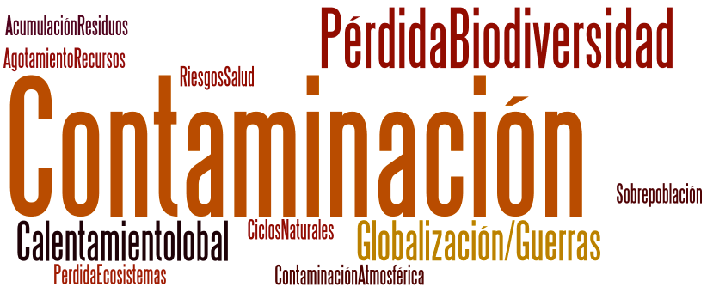

Fuente: Propia

Como resultado final, cabe destacar que el 38,7% incorpora en sus escritos una relación directa con aspectos ambientales propios del curriculum de 1º ESO, aunque no se ha tenido en cuenta las citas realizadas sobre otras cuestiones relacionadas con la Educación Ambiental.
Con carácter general, es necesario indicar que el código “contaminación” se ha utilizado cuando en el análisis de contenido de las unidades semánticas se insertaba la palabra “contaminación” aunque no discriminaba si ésta era atmosférica, hídrica, o terrestre.
2º E.S.O
Como se observa en la tabla 2, la mayoría de los contenidos curriculares quedan reflejados en las C.E.F. salvo los relativos al papel protector de la atmósfera, los riesgos climáticos, las repercusiones de la energía eléctrica y el ahorro energético.
Los resultados de la tabla 2 muestran que los temas propios del curriculum asociados directamente con el entorno natural, que más han interiorizado los alumnos, son los relacionados con la Contaminación y Agotamiento de recursos (5 citas) y Agotamiento de recursos (4 citas). Destaca que en este grupo de 2º, las problemática ambiental con fuerte impacto social (Crisis, Derechos Humanos, Guerras, etc..) son las que presentan un mayor número de citas como lo demuestra las menciones a la crisis global que estamos viviendo, con 8 citas de las 22 que forman el total de esa temática.

Figura 3: Nube de palabras sobre los temas de educación ambiental que aparecen en las C.E.F. en 2º E.S.O.
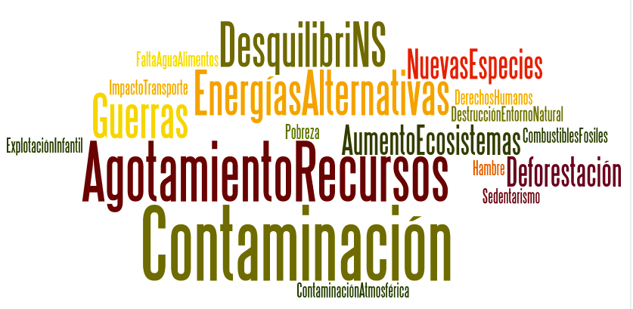
Fuente: Propia

Al realizar la nube de palabras (figura 3) se observan cuatro niveles de importancia en cuanto a nivel de citas se refiere. El primer nivel de interés está formado por la contaminación en general y el agotamiento de recursos y materias primas.
En un segundo nivel se encuentran los desequilibrios Norte/Sur, el uso de energías alternativas, y las guerras. En el tercer nivel un reducido número de citas muestran cuestiones como la posibilidad de encontrar nuevas especies gracias a los avances tecnológicos, por el contrario en este nivel también se observa la deforestación como un problema.
Por último en el cuarto nivel, los problemas como el hambre, el sedentarismo, la pobreza, la explotación infantil, los derechos humanos, aparecen ocasionalmente en alguna de las producciones escritas junto a otros problemas como la destrucción del entorno natural, el impacto del transporte, el uso y agotamiento de combustibles fósiles, y la falta de agua y alimentos.

3º E.S.O
En este nivel se observa que los temas asociados al curriculum que más aparecen son los relacionados con el Agotamiento de recursos (8 citas) y con la Crisis y las cuestiones sociales de desarrollo sostenible y conflictos y desequilibrios sociales que suman 11 citas entre todas estas cuestiones lo que se refleja en la figura 4.

Figura 4: Nube de palabras sobre los temas de educación ambiental que aparecen en las C.E.F. en 3º E.S.O.
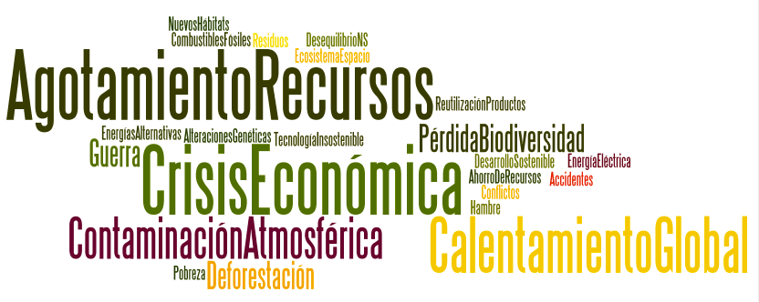
Fuente: Propia

Se observan cuatro niveles de importancia según la cantidad de citas analizadas en las producciones escritas de 3º ESO.
En el primer nivel, el agotamiento de recursos, la crisis económica, y el calentamiento global son las cuestiones más interiorizadas por la clase.
En el segundo nivel se encontraría la contaminación atmosférica, y en el tercero la pérdida de biodiversidad, la deforestación y la guerra.
Por último en el cuarto nivel con un número de citas muy escaso, aparecen problemas sociales y globales como el hambre, los desequilibrios internacionales, la pobreza, el desarrollo sostenible, junto a ellos aparecen problemas asociados al uso de la energía eléctrica y los combustibles fósiles como el petróleo, y la ayuda que la tecnología podría prestar para la colonización de nuevos hábitats en el espacio y con ello nuevos ecosistemas, las energías alternativas, la reutilización de productos y la reutilización de recursos.

4º E.S.O
En la tabla 2, se puede observar como los temas relacionados con la Biodiversidad (7 citas) y los Impactos Tecnológicos (5 citas) son los más citados siempre por detrás de los impactos globales con alto contenido social (15 citas)

Figura 5: Nube de palabras sobre los temas de educación ambiental que aparecen en las C.E.F. en 4º E.S.O
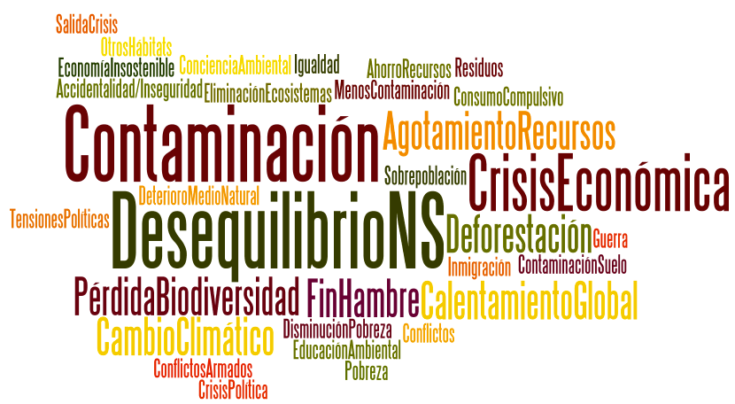
Fuente: Propia

La figura 5, nube de palabras generada para el último curso de estudio (4º ESO), presenta una gran variedad de temática tratada. Cabe destacar que la dimensión social de la Educación Ambiental es la más tratada, cuestionando el sistema político-económico predominante en Europa y el mundo desarrollado y sus implicaciones en la sostenibilidad tanto del planeta como en las relaciones sociales de la humanidad. A partir de lo anterior se pueden construir cuatro niveles de importancia según la cantidad de citas analizadas en las producciones escritas.
En el primer nivel se encuentra el número más elevado de citas que hacen referencia a la contaminación general y los desequilibrios sociales entre el hemisferio norte y el sur por la redistribución de la riqueza y la extracción de recursos.
En el segundo nivel aparece un número destacable de citas que hacen referencia a la crisis económica como una cuestión preocupante para un gran número de estudiantes.
En el tercer nivel se encuentran citas diseminadas por los textos producidos por los estudiantes que hacen referencia a la pérdida de biodiversidad, el calentamiento global, el agotamiento de recursos, el cambio climático, la deforestación, y un impacto positivo a nivel tecnológico como el es el posible fin del hambre en el mundo.
Por último en el cuarto nivel, se incluyen citas que aparecen en algún texto de manera muy aislada observándose una gran cantidad de referencias a problemas tales como las guerras, las crisis políticas, la pobreza, las tensiones políticas, la inmigración, el consumo compulsivo, inseguridad, el tratamiento de residuos, la eliminación completa de ecosistemas. Frente a esto en algunos textos se observan citas que hacer referencia a la salida de la crisis global, soluciones tecnológicas y políticas frente al hambre, una economía sostenible, aumento de igualdad o la disminución del uso de recursos naturales.

Discusión y conclusiones
Para conocer si a través de la Construcción de Escenarios de Futuro los alumnos habían adquirido los conocimientos propios de la Educación Ambiental del currículum, se procedió a localizar y codificar los conceptos utilizados por los alumnos.
Mediante los Escenarios de Futuro se aprecia que el 83,33% muestra en sus escritos una relación directa con aspectos ambientales propios del currículum de toda la ESO sin tener en cuenta las citas realizadas sobre otras cuestiones relacionadas con la Educación Ambiental.
El 46,88% de los alumnos muestra en sus escritos una relación directa con aspectos ambientales propios del entorno natural, dentro del recorrido curricular de 1º y 2º ESO. Si se tienen en cuenta las citas relacionadas con la crisis y las cuestiones como el hambre, guerra, desequilibrios entre países, etc… se llegaría al entorno del 85% de alumnos involucrados con temática relacionada con la Educación Ambiental.
Por otro lado, 72,73% tiene una relación directa con aspectos ambientales propios del curriculum desde 1º ESO a 3º ESO sin tener en cuenta las citas realizadas sobre otras cuestiones relacionadas con la Educación Ambiental. Conviene comentar que en general los aspectos relacionados con el agotamiento de recursos y la dimensión social de la Educación Ambiental son los que quedan más patentes en los escritos de los alumnos.
Podemos afirmar que la mayor parte de los contenidos de Educación ambiental fueron adquiridos por los alumnos. Sin embargo, cabe destacar la ausencia de cuestiones relacionadas con Riesgos Climáticos, y el Ahorro Energético, así como el papel Protector de la Atmósfera en los cursos de 1º y 2º. Aunque posteriormente se refuerzan y aparecen como más trabajados por los alumnos sobre todo en 4º de E.S.O.
Por el contrario, en 4º de ESO dejan de aparecer cuestiones relativas a las Energías Alternativas, Reciclaje, o Biotecnología centrándose en el desarrollo de toda la problemática socio-política que rodea al medioambiente en su dimensión de relaciones interpersonales y salud pública.
Durante la etapa de la ESO, la educación ambiental en los cuatro grupos analizados, con los condicionantes propios del estudio, resulta trabajada desde el punto de vista de la asimilación de contenidos curriculares. Se observa que se crea en ellos conciencia de los problemas existentes y soluciones posibles a nivel de grupo clase. Sin embargo, es preocupante el pesimismo que muestran los alumnos conforme van creciendo, y parece que la visión transmitida no genera en ellos una visión positiva del mundo y del futuro.
La Construcción de Escenarios de Futuro, no solo permite saber lo que hasta el momento ha sido significativo y adquirido por el alumnado sino que permite analizar y comprender los intereses, miedos, y fortalezas percibidas por ellos ante su futuro probable generado.
Los CEF pueden servir como herramienta para, sin obviar los contenidos curriculares de la ley, estructurar “Qué” y “Cuándo” afrontar el temario dándole vida a la programación de aula, muchas veces un documento encorsetado y estático.
Además la CEF analizadas en este trabajo han permitido ver como los estudiantes de ESO están claramente preocupados por las implicaciones globales y sociales de las actuaciones que el ser humano está llevando a cabo en el planeta. A raíz del interés mostrado la CEF puede resultar una herramienta docente eficaz para la determinación y programación de Proyectos Ambientales o incluso interdisciplinares destinados a modificar y mejorar las condiciones de la realidad inmediata en la que los alumnos están viviendo.
La CEF resultaría en ese momento una herramienta adecuada para valorar si las proyecciones de los futuros esperados van variando con el tiempo y acercándose a los futuros deseables por los alumnos, convirtiendo la escuela no solo en un centro de aprendizaje, sino de transformación de la realidad en el corto plazo.
La CEF se apoya en tres postulados que tienen especial importancia en el ámbito educativo como son la libertad, el poder y la decisión. Lo que es de especial importancia ya que es necesario que los estudiantes utilicen la CEF como una herramienta que les permita descubrir que el futuro no está escrito ni determinado sino que está abierto a una multitud de futuros posibles. Si no se produce este paso y conocimiento del estudiante del concepto de libertad la CEF puede quedarse en una mera redacción o conjunto de actividades sin implicación directa en su vida.
Además se ha de hacer sentir al estudiante que tiene “el poder” de intervenir directamente en el devenir de los acontecimientos de la historia que le ha tocado vivir, sin necesidad de dejarse llevar por la corriente o lo mayoritariamente aceptado. Esto presenta un especial conflicto en los adolescentes que si bien, presentan unas grandes ansias de cambiar el mundo que les rodea, su visión y perspectivas de futuro se centran en la inmediatez y el corto plazo, por lo que la CEF debería de trabajar con anterioridad en el fortalecimiento de la constancia y perseverancia como actitudes necesarias para un verdadero cambio de su mundo e historia.
Por último y más importante dentro del aula, sería el concepto de “decisión”. De nada sirve todo lo anterior si los estudiantes no son capaces o no tienen la posibilidad de estructurar su curriculum y actuaciones desde el conocimiento construido en el aula haciendo uso de su libertad y su poder.
Es aquí donde radica el mayor problema de la CEF, puesto que ley educativa y gran parte de las metodologías utilizadas a nivel de aula, encorsetan lo aprendido, de manera que la relación curriculum-estudiante se produce desde el “vamos a estudiar esto” que “te servirá para”. La CEF debe hacer cambiar esta dirección de aprendizaje de modo que la relación curriculum-estudiante se transforme en un “para cambiar el futuro necesito saber esto” por lo que “vamos a estudiarlo para aprender y cambiar mi entorno”.
Lo anterior no solo precisa de un curriculum más abierto, sino de un profesorado capaz de orientar y canalizar las inquietudes de sus estudiantes ante cuestiones que les pudieran pasar desapercibidas o poco relevantes y que realmente fueran a ser necesarias en su vida cotidiana posterior, puesto que como ya se ha comentado los adolescentes presentan una visión cortoplacista.
Además la CEF puede quedarse en una simple exposición de sueños y deseos si no se aterriza a la realidad desde el primer día. Es aquí donde metodologías muy utilizadas en otro países (incluso obligatorias dentro del curriculum escolar) y en España desde hace algunos años en unos pocos lugares, como son las asociadas al Aprendizaje-Servicio podrían ser el complemento ideal a las CEF en la formación de estudiantes comprometidos con su proceso enseñanza-aprendizaje y como ciudadanos de acción transformadora del mundo que les rodea.

Referencias
Kong, F. (2014). Construcción de Escenarios de Futuro como aportación Didáctica y Metodológica para una Educación Ambiental creativa, Global y sostenible. Tesis doctoral sin publicar. Universidad de Barcelona.
Muñoz, J.M. (2010). La Educación Ambiental como eje transversal en el currículo. Revista Innovación y Experiencia Educativas, 29, 1-9.
Novo, M. (2006). Educación ambiental. Desarrollo sostenible y globalización. Revista de Educación Ambiental, 4 (6), 24-31.
Pascual, J. A., Molina, J., Martínez, R., Curiel, E., y Ramírez , E. (2000). La integración de la educación ambiental en la ESO. Enseñanza de las ciencias, 18(2), 227-234.
Reparaz, CH. (2012). Ilusiones y miedos de los niños ante el futuro. Institución Futuro, 12, 7-40.
Sessano, P. (2006). La Educación Ambiental: un modo de aprender. Anales de la educación común, 2, 3, 102-11.
UNESCO (2006). Plan de aplicación Internacional del Decenio de las Naciones Unidas de Educación para el Desarrollo Sostenible. Paris: Sección Educación

Fecha de recepción: dd/mm/aaaa (la pone la revista) (11 puntos)
Fecha de revisión: dd/mm/aaaa (la pone la revista) (11 puntos)
Fecha de aceptación: dd/mm/aaaa (la pone la revista) (11 puntos)

Ignacio García Ferrandis. Departamento de Didáctica de las Ciencias Experimentales y Sociales, Universitat de València, Avda. Tarongers nº 4, 46022 València. ignacio.garcia-ferrandis@uv.es

